- 工業與工藝產品組、特色伴手禮組，名單及商品內容如下：
組別 | 序 | 單位名稱 | 商品名稱 | 商品照片
工業與工藝產品組  (7件) | 1 | 施于婕線飾藝術工坊 | 桐喜別針 | 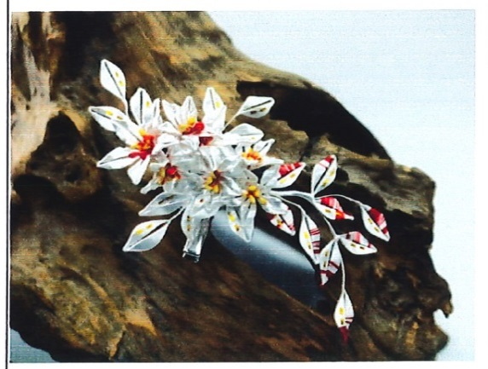
 | 2 | 春田窯文化事業有限公司 | 山嵐之美 | 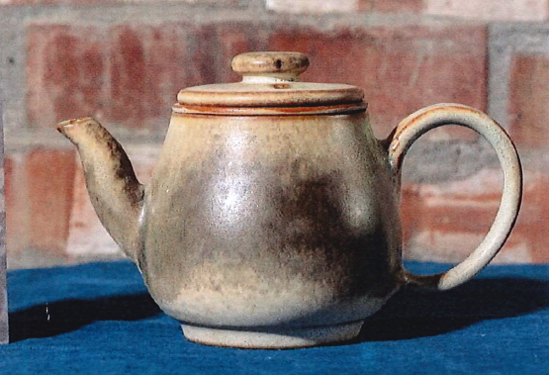
 | 3 | 三義鴨箱寶 | 台灣好龜蜜(烏龜系列) | 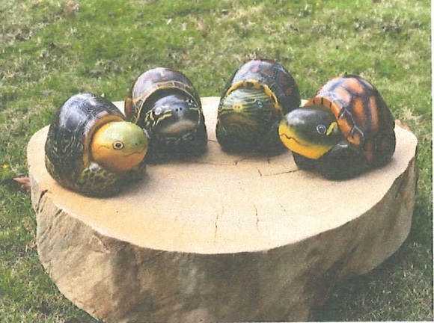
 | 4 | 煌傑金屬複合材料科技股份有公司 | 木目金工藝茶罐 | 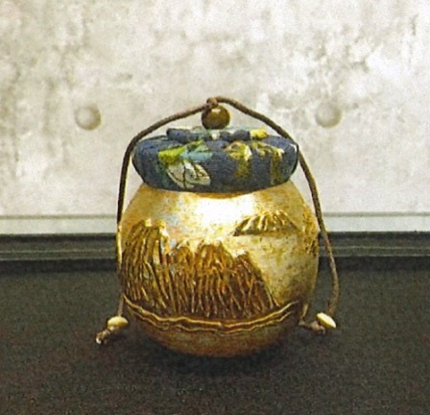
 | 5 | 大豐雕刻社 | KOBE手工筆 | 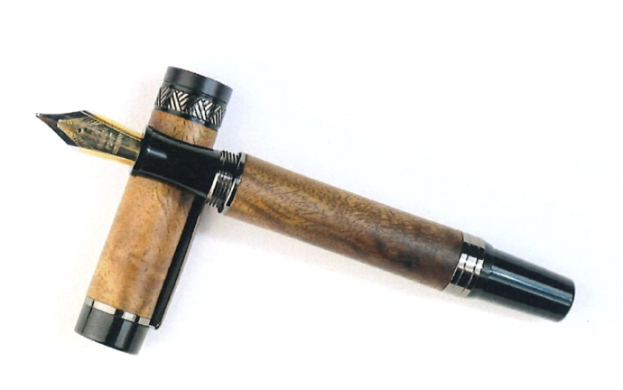
 | 6 | 風喬文創工作坊 | 竹背簍編織包 | 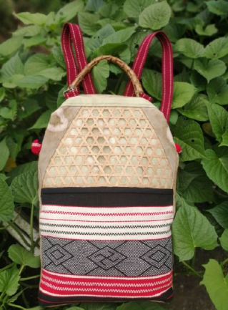  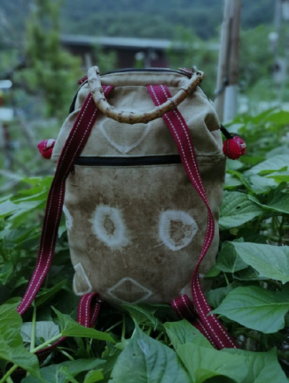
 | 7 | 皇手製作工作室 | (香)系列~台灣檜木鋼筆
特色伴手禮組(6件) | 8 | 怡明茶園 | 萌茶 | 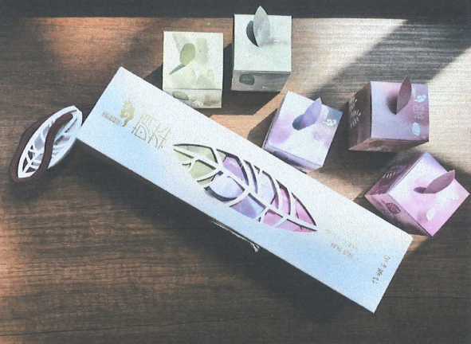
 | 9 | 來本冊子工作室 | 留下菁彩文具組 | 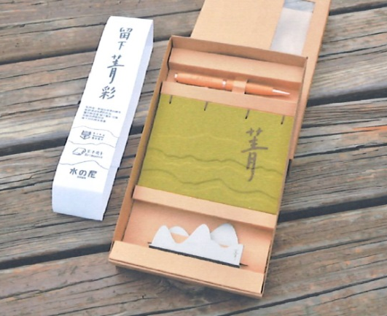
 | 10 | 苗栗縣火炎山苑裡沖積扇平原生態人文發展協會 | 稻鄉甜心 | 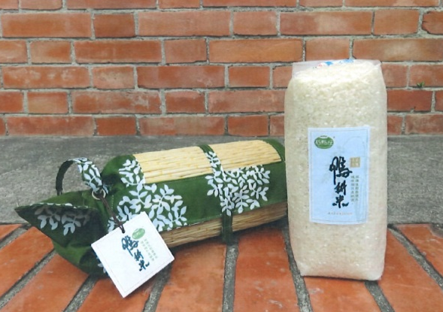
 | 11 | 藍色小屋 | 桌遊客 | 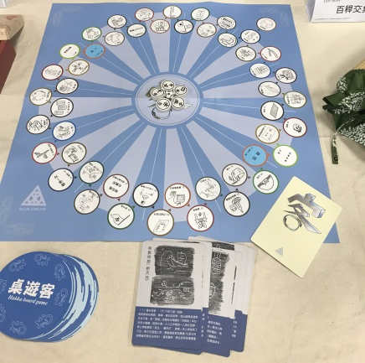
 | 12 | 愛嘉企業商行 | 堅果擂茶禮盒 | 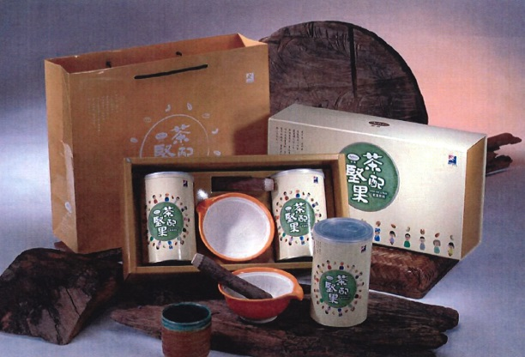
 | 13 | 十六份人文茶館 | 十五月茶籽油 | 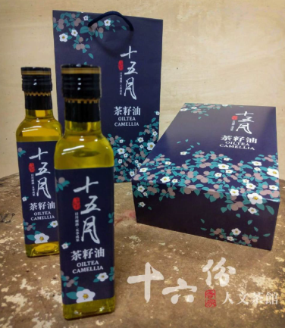

- 創意生活組:
- 燕子陶-探索咖啡園-咖啡深度之旅
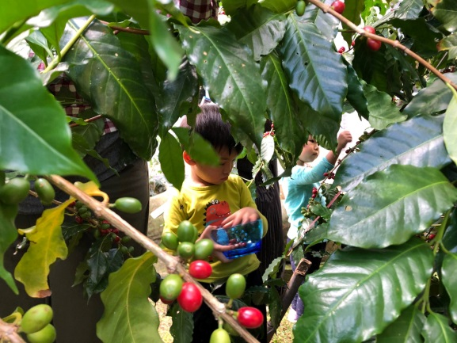
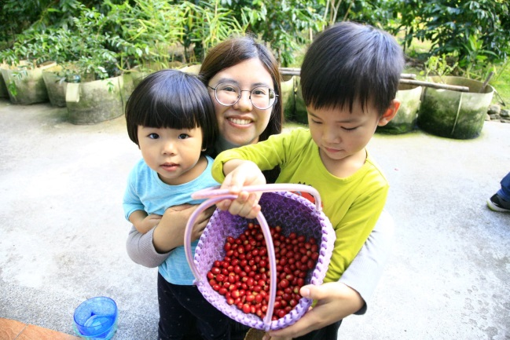
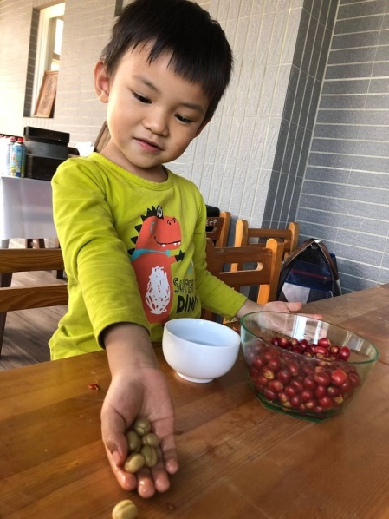
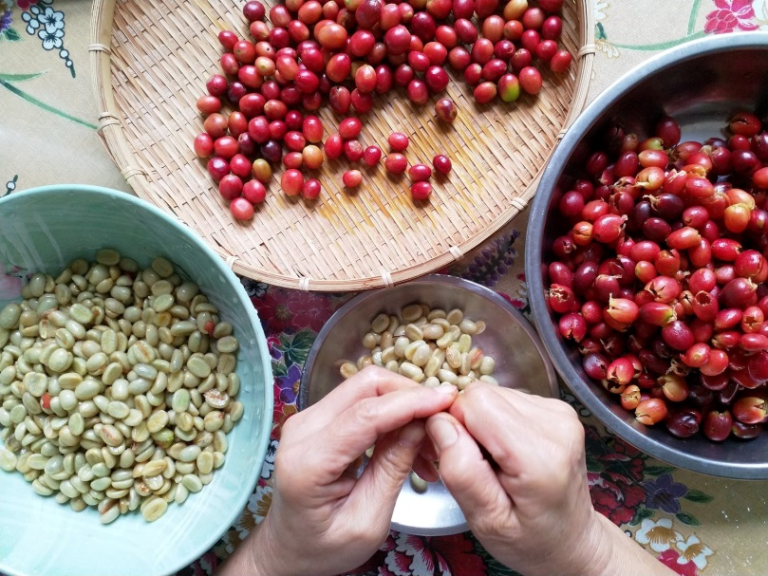

- 河背庄農園-找稻幸福在河背
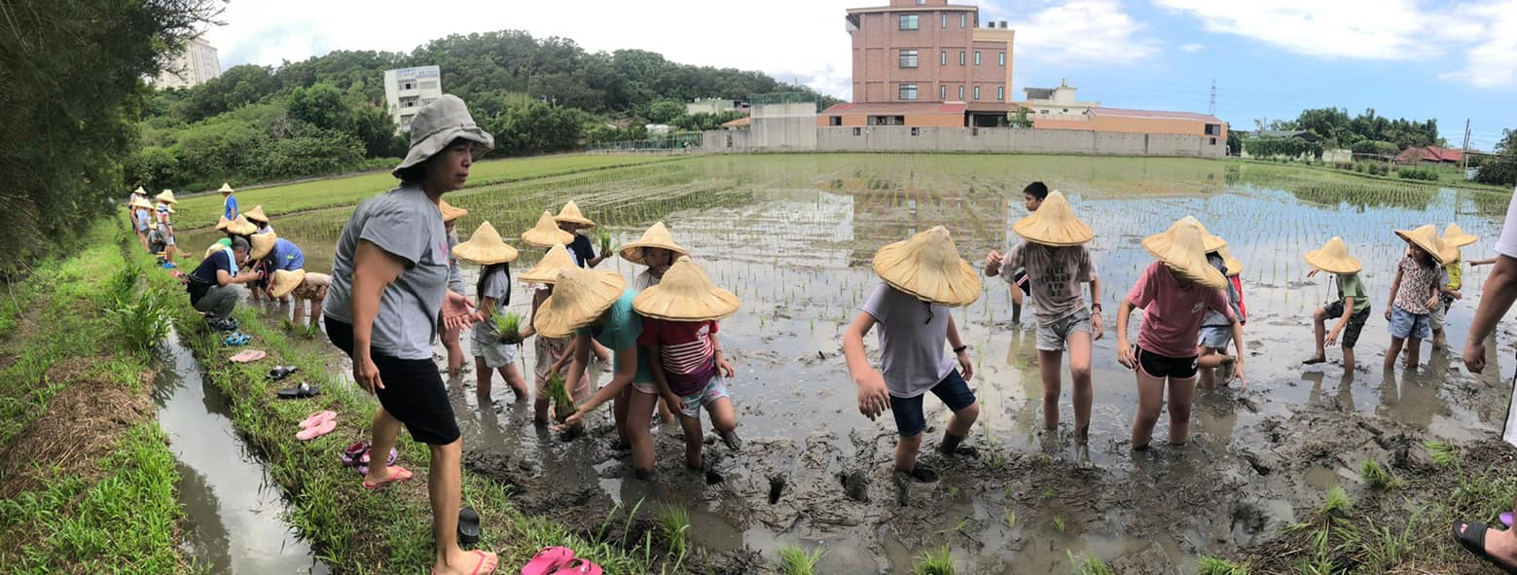
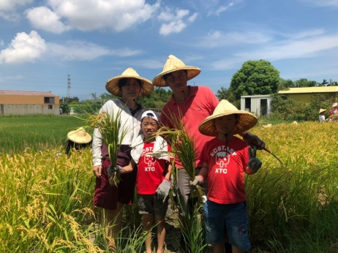
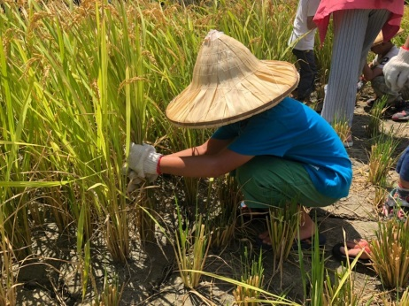
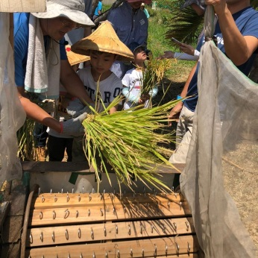
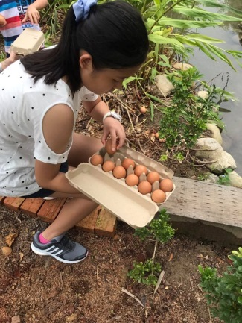
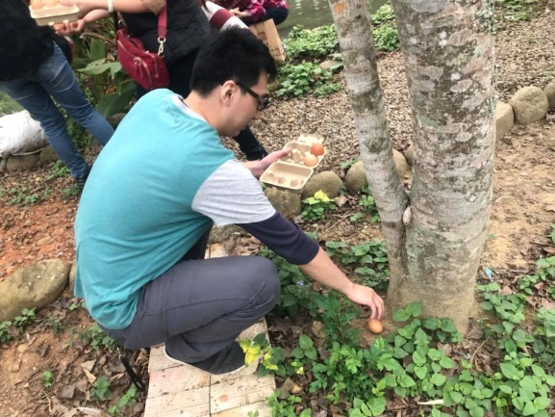
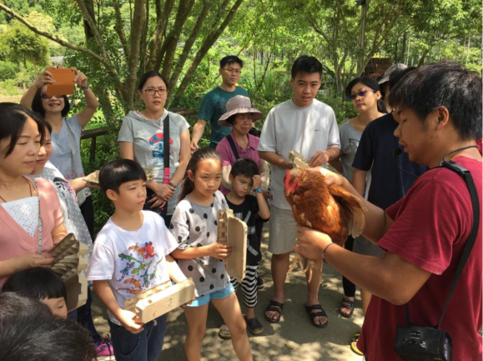
- 山板樵休閒農場-騏雞蛋生

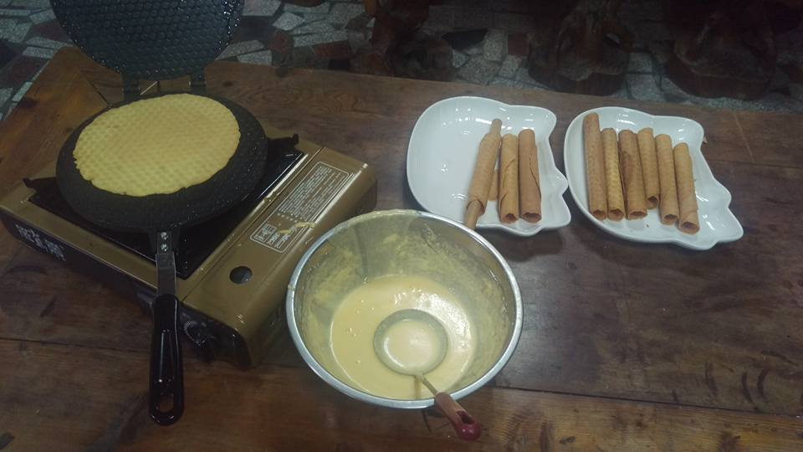
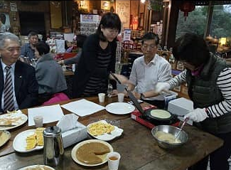
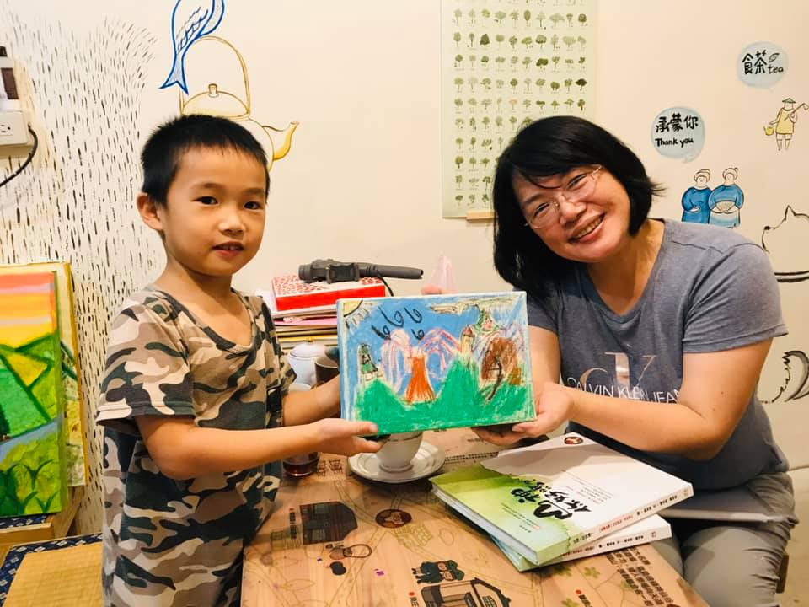
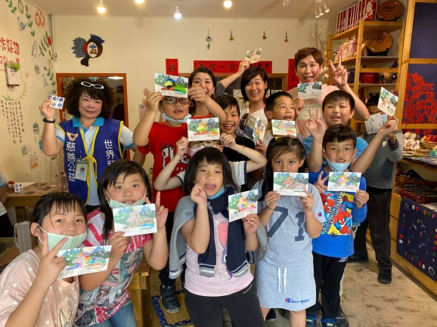
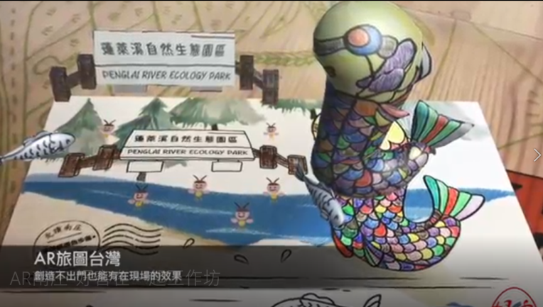
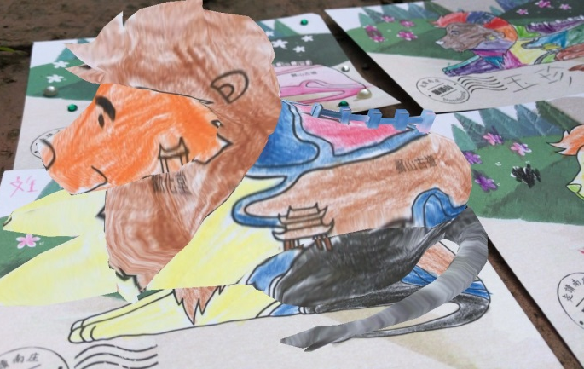
- 好客在一起工作坊-好客在一起走讀慢城

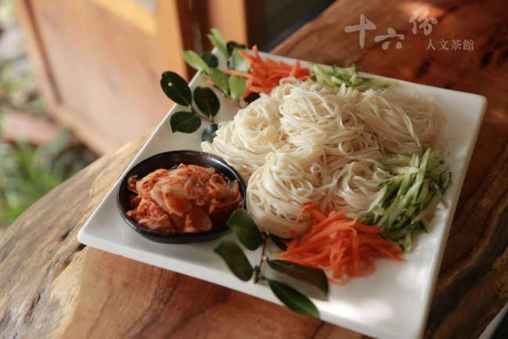
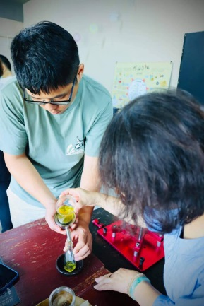
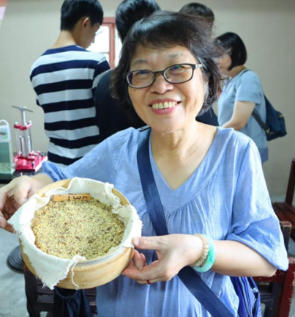
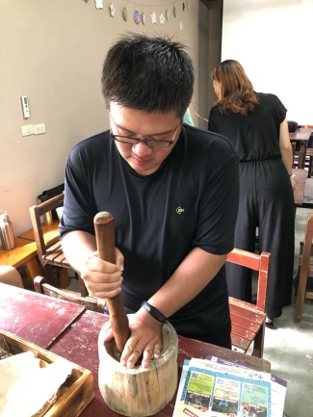
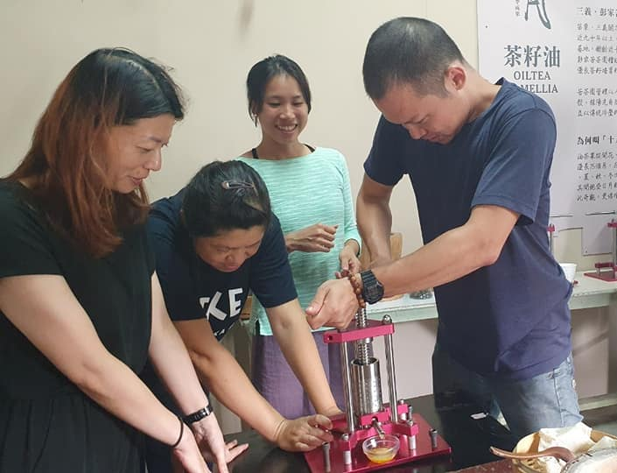
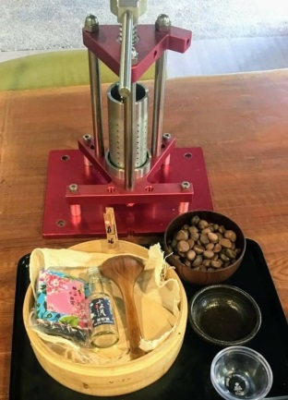
- 十六份人文茶館-食農體驗-榨苦茶油DIY遊程

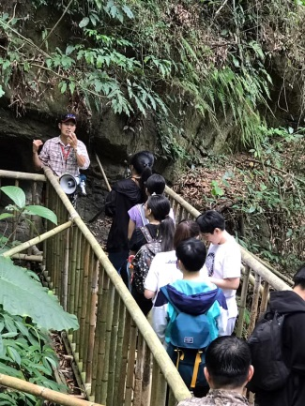
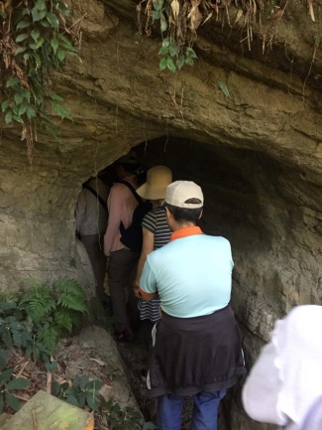
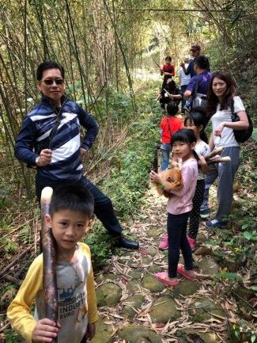
- 水頭人家-大窩繞山花趣

